**6) Se decidió implementar el TDA_PADRÓN_2023 para las próximas votaciones. La estructura de datos**

**del TDA es la siguiente:**

**Fecha de última actualización:**

* **TDA_FECHA (última actualización del padrón)**
* **Lista de provincias: TDA_LISTA_PROVINCIAS. Cada elemento tiene:**
* **Provincia (clave de ordenamiento de la lista)**
* **Lista de votantes: TDA_LISTA_VOTANTES. Cada elemento tiene:**
* **DNI (clave de la lista)**
* **Apellido y nombre**
* **Código lugar de votación**
* **Mesa votación**

**Lista de lugares de votación: TDA_LISTA_LUGARES. Cada elemento tiene:**

* **Código lugar de votación (clave de la lista)**
* **Dirección Localidad**

**Dado el TDA_PADRÓN_2025, desarrollar la primitiva llamada “Consultar_Lugar_Votacion” que recibe como**

**parámetro una variable provincia y el DNI de un votante, y devuelve una variable booleana que indica si**

**encontró al votante y un registro con la dirección, localidad y mesa donde votará esa persona**.

**Desarrollo**

**Consultar_Lugar_Votacion(padron, provincia, dni)**

* La lista de provincias para encontrar la solicitada.
* Luego, la lista de votantes dentro de esa provincia.
* Si encuentra el DNI, busca el lugar de votación según el código asignado y devuelve:
  + Dirección
  + Localidad
  + Mesa asignada

Ejemplo de boceto­:

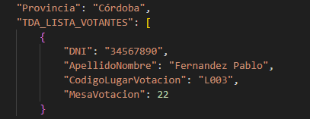

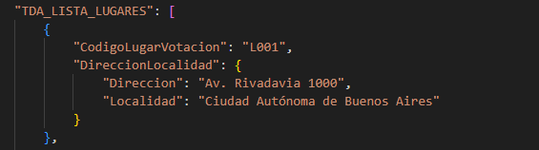

También se realizó una prueba en la que se consultó el padrón de la provincia **Buenos Aires** para el DNI 12345678, y se imprimieron por pantalla los datos encontrados.

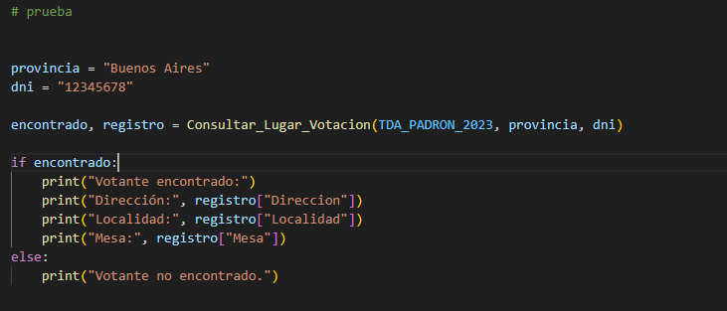

Y al final como resultado de la prueba se puede observar el en terminal los siguientes datos los cuales fueron buscados previamente en la base que creamos.

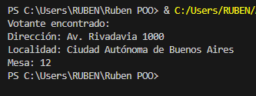

**Desalloro de .Puml**

Se procedió a definier las siguientes clases:

* Padron
* Provincia
* Votante
* LugarVotacion
* DireccionLocalidad

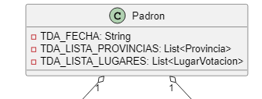

Estas se relacionan de la siguiente manera:

* Padron contiene varias Provincia y varios LugarVotacion.
* Cada Provincia contiene una lista de Votante.
* Cada LugarVotacion contiene un CodigoLugarVotacion y una dirección (compuesta por dirección y localidad).

Como puede visualizarse en el siguiente diagrama:

